
ФЕДЕРАЛЬНОЕ СОБРАНИЕ РОССИЙСКОЙ ФЕДЕРАЦИИ ГОСУДАРСТВЕННАЯ ДУМА

ДЕПУТАТ
ГОСУДАРСТВЕННОЙ ДУМЫ
четвертого созыва (2004-2007)
_______________________________________________________________________________

« 28 » сентября 2005 г. № ЧВИ – 106 – 09/05
ПРИКАЗ
В целях повышения эффективности работы с населением в городе Москва приказываю:
- Открыть общественную приемную депутата Государственной
Думы ФС РФ по адресу г.Москва, ул.Тополева аллея д.2.
- Назначить ответственными за деятельность приемной моего
помощника Ошерова Аркадия Николаевича.

В.И. Черепков
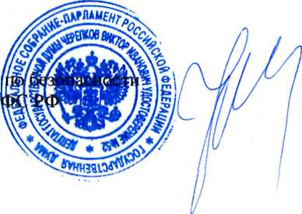
Депутат, член Комитета Государственной Думы

